Je met vorm onzichtbaar maken voor je omgeving.

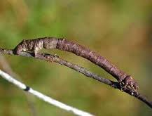

Je met kleur onzichtbaar maken voor je omgeving.

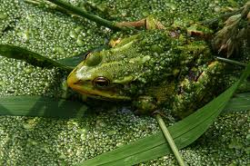

**De mimicry**

**De camouflage**